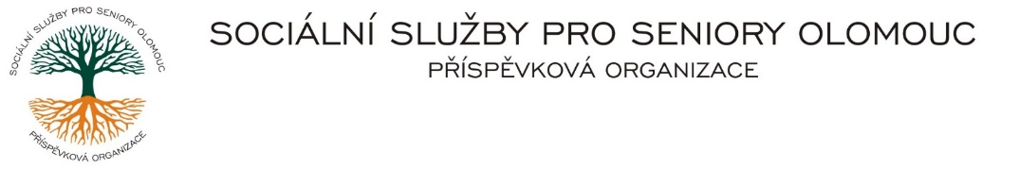
Zikova č. 618/14, Nové Sady, 779 00 Olomouc
IČ 75004259 * tel.: 585757061
E-mail: olomouc@sluzbyproseniory.cz * DS cn5k73h

Zápis v OR v oddílu Pr, vložka 770 u Krajského soudu v Ostravě

Obj. č. : PÚ/203/2021 Miroslav Pěcha
Vyřizuje/: Pěcha/585757076 Drozdovice 54
E-mail: vedouciPU/sluzbyproseniory.cz
Web.str.: www.sluzbyproseniory.cz 796 01 Prostějov
Bank. sp..: KB Olomouc,
č.ú.: xxxxxx
DIČ: CZ-750 042 59
NEJSME PLÁTCI DPH

Datum: 1.12.2021

Objednávka

Zednické práce:
- stržení tapet
- zapravení stěn, stropů, podlah
- štukové omítky

- 3 byty ……………………………

CHB

Předpokládaná cena xxxxx Kč

Příkazce operace: Správce rozpočtu:
Akceptuji tuto objednávku.

